*Федеральное государственное бюджетное образовательное учреждение* *высшего образования*

|  |  |
| --- | --- |
| **Gerb-BMSTU_01** | ***«Московский государственный технический университет  имени Н.Э. Баумана»***  ***(национальный исследовательский университет)***  ***(МГТУ им. Н.Э. Баумана)*** |

ФАКУЛЬТЕТ \_\_\_\_ИНФОРМАТИКА И СИСТЕМЫ УПРАВЛЕНИЯ\_\_\_\_\_\_\_\_

КАФЕДРА \_\_\_\_\_\_Компьютерные Системы и сети (ИУ6)\_\_\_\_\_\_\_\_\_\_\_

**Отчет**

**по рубежному контролю № 1 (11 вариант)**

**Дисциплина:** Основы программирования



Студент гр. ИУ6-13Б **\_\_\_\_\_\_\_**01.10.2022**\_ \_\_\_**В.К. Залыгин**\_\_**

(Подпись, дата) (И.О. Фамилия)

Преподаватель  **\_\_\_\_\_\_\_\_\_\_\_\_\_\_\_\_\_\_ \_**А.М. Минитаева**\_**

(Подпись, дата) (И.О. Фамилия)

Москва, 2022

**Цель работы**

Программирование циклического процесса. Реализация алгоритма для вычисления элементов последовательности.

**Задание**

Рассматривается последовательность**:**

****

Определить, сколько элементов последовательности с номерами 2, 4, 8, 16, 32, ... имеют значение меньше ***Q***. При отладке положить ***Q=***0,25

**Проект программы**

**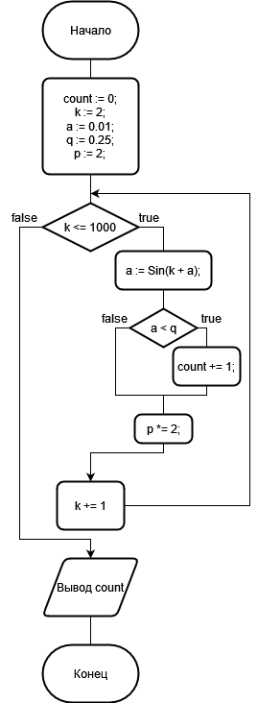**

Рисунок 1 - схема алгоритма

**Текст программы**

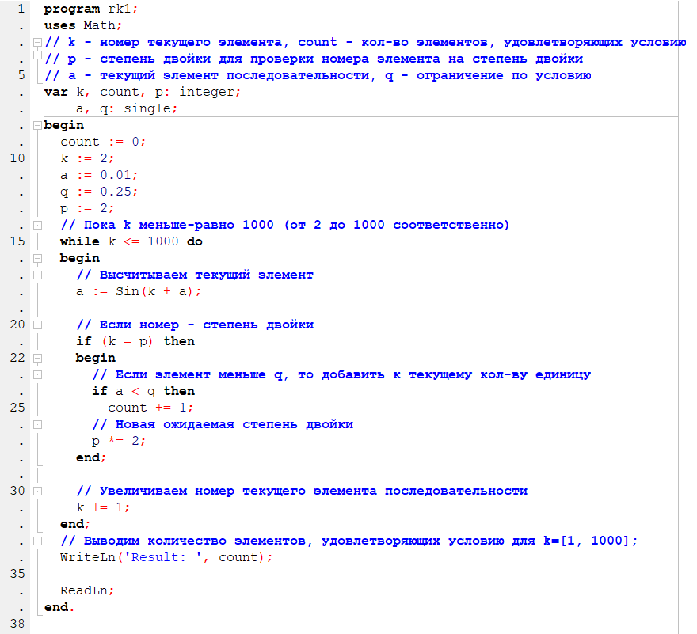

Рисунок 2 - код программы

**Тестовые данные**

Таблица 1 - результаты тестирования

|  |  |
| --- | --- |
| Значение q | Результат |
| 0.25 | 6 |
| 1 | 9 |
| 0 | 5 |

**Вывод**

В результате был разработан алгоритм для выполнения поставленной задачи, реализован итерационный цикл с ветвлением по условию.